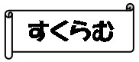
様式3-2

習い事や塾、地域のサークルなどの記録
時期 | 教室やクラブなどの名前 | 在籍期間 | 備考
中・高
幼・保・小
中・高
幼・保・小
中・高
幼・保・小
中・高
幼・保・小
中・高
幼・保・小
中・高
幼・保・小
中・高
幼・保・小
中・高
幼・保・小
中・高
幼・保・小
中・高
幼・保・小

